关键帧优化与记忆层级证据链评估报告
当前全量结果、指标解释与媒体召回率 26% → 50% 提升路径
评测 run：20260902-154953-album3-max-video10-qwen3-vl-4b-reuse-476c69；数据范围：album_57a2127986d2；更新时间：2026-09-04

一、结论摘要
当前全量 run 为 487 道 QA、344 个原始媒体和 10 个源视频。页面列表中的当前媒体召回率为 40.7%（micro），相对 50% 目标还差 9.3 个百分点；按题目等权宏平均计算为 51.8%。上周的 26% 是历史正确率基线，不与媒体召回率直接横比。
当前 full run 的 exact accuracy 另为 20.0%，core accuracy 为 38.5%，它们是最终回答质量指标；9 月 1 日 10/10 小样本复用 run 的媒体召回率 55.6% 也不能与本次 487 题全量结果直接比较。
关键帧工程指标已可复核：原始视频约 2074 帧保留 33 帧，保留率 1.6%、压缩率 98.4%；源视频父级召回 70.7%，候选关键帧精确率 29.0%，最终返回精确率 61.0%，平均间隔 2.4 秒。
旧视频处理累计耗时 686.219 秒，包含视频抽帧、关键帧视觉解析、事件记忆构建和事件摘要，不包含 QA 检索；原始视频总时长 86.42 秒，对应 0.126× 实时，明显慢于 2× 目标。

二、26% 基线、当前结果与 50% 目标
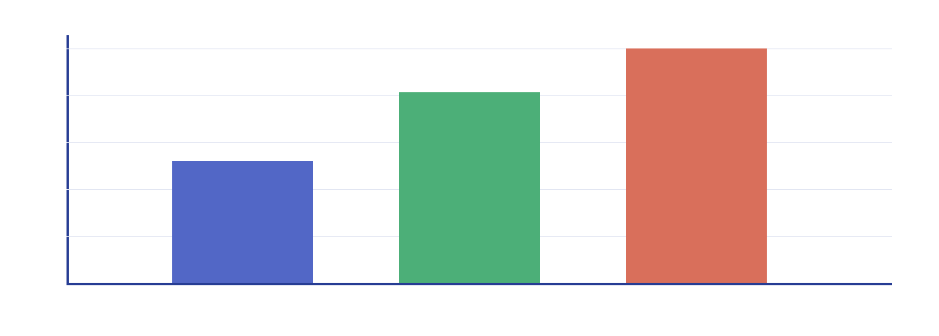
图 1：口径对照。蓝柱是上周历史正确率基线 26%；绿柱是当前 487 题全量媒体召回率 40.7%（micro）；红柱是媒体召回率 50% 目标。当前 exact accuracy 20.0% 单独记录，不放入同一组对比。
节点 | 数值 | 与当前差距 | 解释
上周历史基线 | 26.0% 正确率 | 不可直接换算 | 质量指标基线；需固定题集、模型和 Judge 才能同比
当前 full run | 40.7% 媒体召回率（micro）；51.8%（macro） | 距 50% 差 9.3 个百分点 | 页面列表按 micro 展示；反映检索漏召回情况
当前回答质量 | 20.0% exact；38.5% core | 独立指标 | 反映最终答案，不与媒体召回率混用
下一阶段目标 | 50.0% 媒体召回率 | +9.3 个百分点（相对当前 micro） | 需在同一全量题集和同一统计口径下验收
小样本参考 | 55.6% 媒体召回率（10/10） | 不可与全量横比 | 9 月 1 日 compact10q 复用测评，仅作参考

三、关键帧和视频处理指标
指标 | 当前值 | 分子/分母或公式 | 实际含义
关键帧保留/压缩 | 1.6% / 98.4% | 33 / 2074；1 − 33/2074 | 降低后续视觉调用量，但过度压缩会漏掉场景
父视频召回 | 70.7% | 87 / 123 | GT 所需源视频是否至少被一个关键帧代表
候选精确率 | 29.0% | 254 / 875 | 候选池中的相关帧比例，低表示检索噪声大
最终精确率 | 61.0% | 153 / 251 | 重排后实际返回关键帧的有效比例
采样时间 | 2.4s / 5.5s | 平均间隔 / 平均跨度 | 采样密度和单视频时间覆盖范围
视频处理速度 | 0.126× 实时 | 86.42 / 686.219 | 每处理 1 秒原视频平均耗时约 7.94 秒

速度边界：86.42 秒原视频要达到 2× 实时，完整视频处理必须不超过 43.21 秒。686.219 秒不是单纯抽帧耗时，其中包含 33 次关键帧 VLM 解析累计约 951.9 秒（当时以 2 路并发运行）以及事件摘要等记忆写入。

四、记忆层级和证据链
图 2 将同一套记忆层级拆成两条需要同时审计的链路：左侧是原始创建链路，右侧是测评时生效链路。左侧回答“记忆是否被正确创建”，右侧回答“本题是否真正使用了正确记忆”。
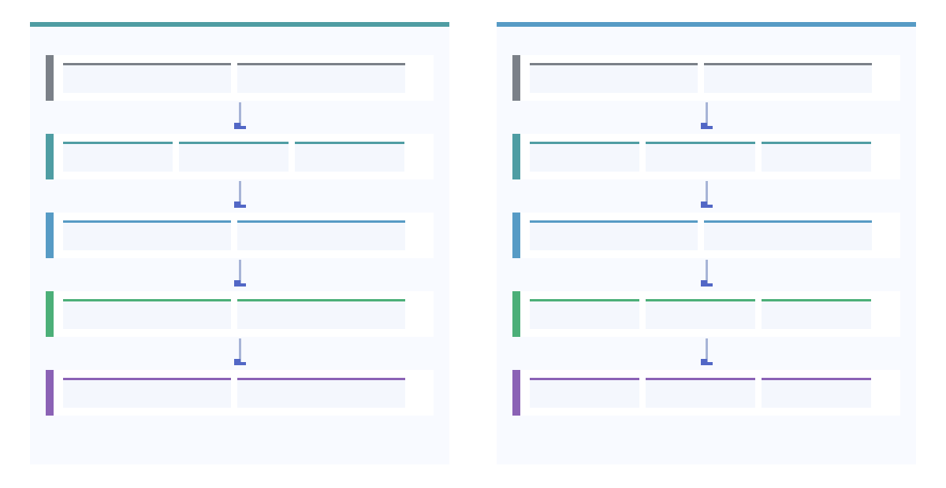
图 2：双链路证据结构。每个色带代表 L0～L4+，色带中的块代表该层可追溯的证据节点，箭头代表上一层输出作为下一层输入；详细字段和页面点击入口见下表。
链路 | 层级转换 | 实际输入 → 输出 | 证据字段 | 点击后查看
原始创建 | L0 → L1 | 照片/视频/关键帧 → 场景观察 | asset_id、parent_asset_id、source_timestamp_sec、observation.preview | 原始图、关键帧、视觉描述、OCR
原始创建 | L1 → L2 | 观察/OCR/人物/动作 → 事件上下文 | event_context.id、time_start/end、place、related_media_ids | 事件语句、时间、地点、关联媒体
原始创建 | L2 → L4+ | 事件与实体 → 总结/记忆卡片 | event_id、实体、摘要、来源媒体 | 总结文本和来源证据
测评生效 | 问题 → L1/L2 | 问题槽位 → 工具查询与候选结果 | question、query_anchors、tool_trace、result_set_id | 查询语句、工具参数、返回 JSON
测评生效 | L2 → L3 | 事件/媒体 → 证据需求 | evidence_refs、provenance_refs、answer_evidence | 证据账本、满足状态、来源图
测评生效 | L3 → L4+ | 证据引用 → 回答/Judge | final_answer、answer_claims、judge、grounding | 回答、声明、评分理由和执行轨迹

关键帧仍属于 L0 的视频派生媒体，不直接等同于事件；关键帧上的描述、OCR、人物和动作进入 L1；多个媒体按时间、地点和实体聚合成 L2；问题再拆成时间、事件、地点、人物和场景证据需求，形成 L3；最终答案和 Judge 结果在 L4+。
层级 | 当前页面证据 | 应回答的问题
L0 原始流 | 344 个原始媒体；10 个源视频；33 个关键帧；parent_asset_id 和时间戳 | 原始媒体和关键帧是否可追溯
L1 场景图 | inspect_photo 调用/成功率、OCR 调用、场景观察 | 画面、文字、人物和动作是否被解析
L2 事件层 | 149 个 QA 轨迹事件上下文；事件与媒体关联 | 多个媒体是否聚合为同一事件
L3 目标/规则 | 满足/总证据需求、规划决策数 | 时间/地点/人物/场景要求是否被满足
L4+ 总结/回答 | Judge 均分、exact/core accuracy、完成进度 | 证据是否真正支持最终答案

文字流程图：源视频和关键帧（L0） → 视觉观察/OCR/人物/动作（L1） → 时间地点事件聚合（L2） → 问题目标与证据账本（L3） → 总结、回答和评分（L4+）。

五、从 26% 提升到 50% 的具体点
提升点 | 当前问题 | 目标/验收 | 实施动作
候选检索 | 候选精确率仅 29.0%，无关帧混入 | 候选 P ≥ 50% | 父视频、时间窗口、地点/事件槽位联合重排
关键帧覆盖 | 父视频召回 70.7%，仍有漏视频 | 召回保持 ≥ 80% | 按场景切换和时间问题自适应增加代表帧
文字证据 | 横幅、合影文字等容易漏检 | OCR 证据可回溯 | L1 单独保存 OCR 文本、区域、置信度和来源帧
事件聚合 | 婚礼等相邻场景可能被错误混合 | 事件按时间/地点/实体分组 | 保留 source_timestamp、scene_index，增加事件边界约束
回答利用 | 关键帧候选题均分低于无关键帧题 0.0393 | paired replay 后正向提升 | 相同题目分别比较关键帧/非关键帧，排除题型偏差
评测口径 | 26% 正确率、40.7% 媒体召回率、20.0% exact 分属不同指标 | 媒体召回率 ≥ 50%，并单独观察 exact | 固定 QA、模型、Judge prompt 和统计口径后重跑

若以媒体召回率从当前 40.7% 提升到 50% 为阶段目标，最优先是补齐父视频覆盖和时间/地点/事件槽位检索；同时把候选精确率从 29.0% 提到 50% 以上，避免用无关媒体换取表面召回。最终仍需用同题 paired replay 验证是否推动 exact accuracy。

六、HTML 页面已展示的指标解释
测评页面现在提供“原始创建链路 / 测评时生效链路”两个视图。原始创建视图展示媒体、关键帧、视觉/OCR、事件和总结的生成关系；生效视图展示当前问题实际经过的工具调用、候选媒体、事件上下文、证据账本和回答。
点击任意节点可查看已保存的图片/视频、视觉或 OCR 语句、时间地点事件字段、查询参数、工具返回 JSON、execution trace、Agent 证据账本、answer_claims 和 Judge 理由。页面只展示系统持久化的执行记录，不把模型未保存的隐藏思维链伪装成可复现推理。

七、当前状态与注意事项
本报告基于已完成的历史 full run，当前没有启动新的全量重跑；媒体召回率 50% 是下一阶段验收目标，当前全量 micro 为 40.7%，macro 为 51.8%。视频 2× 目标也暂未用完整 run 验收。页面和接口已保留全量口径，后续只需在固定评测条件下重新跑一次即可形成可比曲线。

